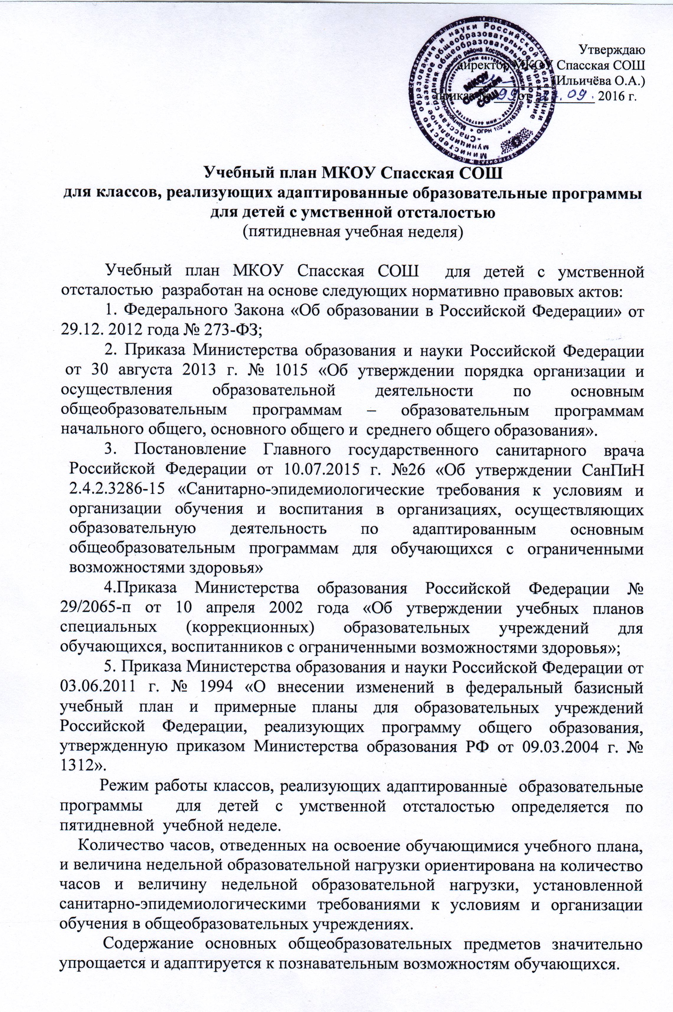
Учебный план для детей с умственной отсталостью ориентированы на максимальную социализацию и адаптацию этих детей в обществе, имеют сугубо практическую и коррекционную направленность, предусматривают разные уровни развития и подготовки к жизни.
Структура учебного плана включает компоненты: общеобразовательные курсы, трудовую подготовку, коррекционную подготовку (основная часть).
В 1-4 классах осуществляется начальный этап обучения, на котором общеобразовательная подготовка сочетается с коррекционной и пропедевтической работой.
В 5-9 классах продолжается обучение общеобразовательным предметам, включающим основы отдельных наук с ограниченным количеством фактов, обобщений, некоторых понятий без глубокого проникновения в сущность явлений.
Профессионально-трудовое обучение нацелено на подготовку обучающихся к самостоятельному труду по получаемой специальности в условиях обычных промышленных предприятий и предприятий сферы обслуживания. Выбор видов труда школой зависит от местного производственного окружения, его потребностей в рабочих кадрах и возможностей трудоустройства выпускников по месту жительства.
В учебном плане МКОУ Спасская СОШ для классов, реализующих адаптированные образовательные программы для детей с умственной отсталостью
- на обучение русскому языку (чтение, письмо, русский язык) и математике как ведущим общеобразовательным учебным предметам, особо значимым в коррекции познавательной и речевой деятельности обучающихся, отводится максимально допустимое количество учебных часов;
Повышенная физическая нагрузка обеспечивается увеличенным количеством часов на уроки трудового обучения, на которых также развиваются такие физические качества как сила, ловкость, выносливость, корригируется координация движений.
Блок коррекционной подготовки предусматривает занятия по коррекции нарушенных функций, формированию и развитию психических процессов, в зависимости от имеющихся у детей нарушений. Они направлены на обеспечение обучающимся усвоения программного материала по общеобразовательным предметам за счет расширения и уточнения их знаний и представлений об окружающем. Отдельные предметы сопровождения рассматриваются как интегративные, обеспечивающие доступное возможностям обучающихся целостное восприятие мира, реализацию принципов деятельностного подхода (развитие устной речи на основе изучения предметов и явлений окружающей действительности, ритмика (1-4 классы), социально-бытовая ориентировка (СБО).
Дополнительные коррекционные индивидуальные и групповые занятия по логопедии, по коррекционно-развивающей программе педагога-психолога «Учись учиться» проводятся с учащимися по 15-25 мин.
Духовно-нравственное развитие и воспитание учащихся в начальной школе осуществляется на уроках чтения и на занятиях по развитию устной речи на основе ознакомления с предметами и явлениями окружающей действительности за счет изучения соответствующей тематики.

Недельный учебный план
(пятидневная учебная неделя)

Общеобразовательные области |  | Число учебных часов в неделю |  |  |  |  |  |  |  |  |  |  |  |  | .
Общеобразовательные области | Подготовит. | младшие |  |  |  | старшие |  |  |  |  | всего
Общеобразовательные области | Подготовит. | I | II | III | IV | V | VI | VII | VIII | IX | фе-  дер.  ком. | рег.  ком. | X  (I) | XI  (II)
I Общеобразовательные курсы
Родной язык и литература |  |  |  |  |  |  |  |  |  |  |  |  | 3 | 2
Чтение и развитие речи | 2 | 5 | 5 | 5 | 4 | 4 | 4 | 3 | 3 | 3 |  | 38
Письмо и развитие речи | 2 | 5 | 5 | 5 | 5 | 5 | 4 | 4 | 4 | 4 |  | 43
Развитие устной речи | 3 |  |  |  |  |  |  |  |  |  |  | 3
Математика | 3 | 5 | 5 | 6 | 6 | 6 | 6 | 5 | 5 | 4 | 51 |  | 2 | 1
Природоведение |  |  |  |  |  | 2 |  |  |  |  | 1 | 1
Биология |  |  |  |  |  |  | 2 | 2 | 2 | 2 | 6 | 2
География |  |  |  |  |  |  | 2 | 2 | 2 | 2 | 6 | 2
История Отечества |  |  |  |  |  |  |  | 2 | 2 | 2 | 5 | 1
Обществознание |  |  |  |  |  |  |  |  | 1 | 1 | 1 | 1 | 1 | 1
Этика и психология семейной жизни |  |  |  |  |  |  |  |  |  |  |  |  | 1 | 1
Изобразительное искусство | 2 | 1 | 1 | 1 |  | 1 | 1 | 1 |  |  | 5 | 3
Музыка и пение | 2 | 1 | 1 | 1 | 1 | 1 | 1 | 1 |  |  | 6 | 3
Физкультура | 2 | 2 | 2 | 2 | 2 | 3 | 3 | 3 | 3 | 3 | 14 | 11 | 3 | 3
II Трудовая подготовка
Трудовое обучение | 2 | 1 | 2 | 2 | 3 |  |  |  |  |  | 10
Профессионально - трудовое обучение |  |  |  |  |  | 6 | 6 | 7 | 9 | 10 |  | 38
Производственное обучение |  |  |  |  |  |  |  |  |  |  |  |  | 20 | 22
Трудовая практика (в днях) |  |  |  |  |  | 10 | 10 | 10 | 20 | 20 |  |  | 30 | 30
III Коррекционная подготовка
а) коррекционные курсы
развитие устной речи на основе изучения предметов и явлений окружающей  действительности |  |  | 1 |  | 1 |  |  |  |  |  | 2
социально – бытовая ориентировка  (СБО) |  |  |  |  |  | 1 | 1 | 2 | 2 | 2 | 5 | 3 | 3 | 3
ритмика | 1 | 1 | 1 | 1 | 1 |  |  |  |  |  | 3 | 2
Итого: максимальная нагрузка учащегося | 20 | 21 | 23 | 23 | 23 | 29 | 30 | 32 | 33 | 33 | 115 | 152 | 34 | 34
обязательные индивидуальные коррекционные занятия вне сетки учебной нагрузки^{*)} |  | 2 | 2 | 2 | 2 |  |  |  |  |  |  | 8
Всего: | 20 | 21 | 23 | 23 | 23 | 29 | 30 | 32 | 33 | 35 | 115 | 170 | 34 | 34

*)В сетке занятий сохраняются только для подготовительного класса. Для других классов выносятся за сетку часов. На обязательные индивидуальные и групповые коррекционные занятия отводится 15 - 25 мин. учебного времени на одного ученика.

